Отчёт по лабораторной работе №2
Дисциплина: Математическое моделирование
Ганина Таисия Сергеевна, НФИбд-01-22
Содержание

1 Цель работы
Целью данной работы является приобретение навыков построения математических моделей для выбора правильной стратегии при решении задач поиска.

2 Задание
На море в тумане катер береговой охраны преследует лодку браконьеров. Через определенный промежуток времени туман рассеивается, и лодка обнаруживается на расстоянии 9,9 км от катера. Затем лодка снова скрывается в тумане и уходит прямолинейно в неизвестном направлении. Известно, что скорость катера в 4,1 раза больше скорости браконьерской лодки.
- Записать уравнение, описывающее движение катера, с начальными условиями для двух случаев (в зависимости от расположения катера относительно лодки в начальный момент времени).
- Построить траекторию движения катера и лодки для двух случаев.
- Найти точку пересечения траектории катера и лодки

3 Теоретическое введение
Кривая погони — кривая, представляющая собой решение задачи о «погоне», которая ставится следующим образом. Пусть точка A равномерно движется по некоторой заданной кривой. Требуется найти траекторию равномерного движения точки P такую, что касательная, проведённая к траектории в любой момент движения, проходила бы через соответствующее этому моменту положение точки A.[1]

4 Выполнение лабораторной работы
В начале я установила среду Julia с официального сайта и установила все необходимые пакеты (рис. 1):
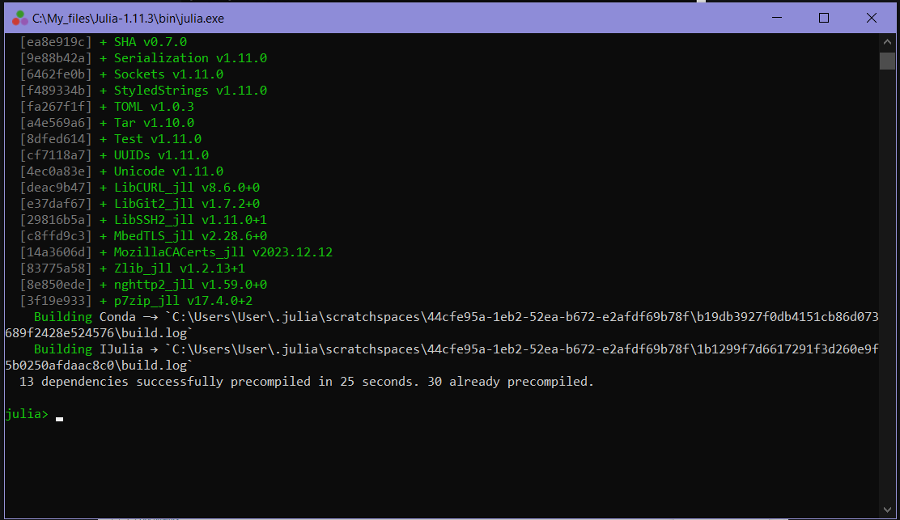
Figure 1: Установка пакетов Julia
Далее, перед непосредственным началом выполнения лабораторной работы я вычислила свой номер варианта (рис. 2):
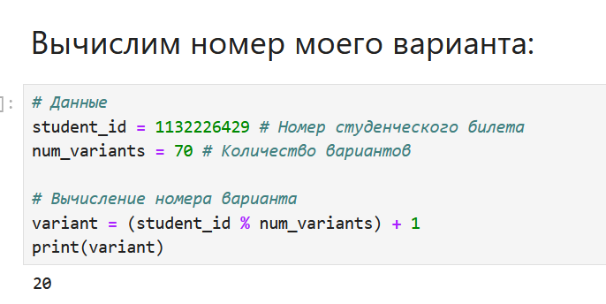
Figure 2: Вычисление номера варианта
Далее можно было перейти к заданию 1.
- Записать уравнение, описывающее движение катера, с начальными условиями для двух случаев (в зависимости от расположения катера относительно лодки в начальный момент времени).
В данном задаче мы моделируем движение катера береговой охраны, который должен догнать и затем следовать за лодкой браконьеров, используя полярные координаты.
Начальные условия
- $t_{0}=0$: Время, когда происходит обнаружение лодки.
- $x_{l0}=0$: Местоположение лодки браконьеров в момент обнаружения — на полюсе, т.е. в начале координат.
- $x_{k0}=9,9$ км: Местоположение катера береговой охраны в момент обнаружения лодки.
Установка полярной системы координат
- Полюс выбран как точка обнаружения лодки, и ось $r$ (радиальная ось) проходит через точку нахождения катера береговой охраны.
- Угол $θ=0$ в момент обнаружения лодки, и катер будет двигаться вдоль этой оси до тех пор, пока не окажется на том же расстоянии от полюса, что и лодка.
Первоначальная прямая траектория катера
Катер должен двигаться вдоль прямой, пока не окажется на одинаковом расстоянии от полюса, как и лодка. Лодка за время $t$ пройдет расстояние $x$, а катер — расстояние $k−x$ (или $k+x$, в зависимости от того, с какой стороны катер относительно полюса).
Время, за которое оба пройдут это расстояние, будет одинаковым. Для лодки это время равно $\frac{x}{v}$, где $v$ — скорость лодки. Для катера время будет $\frac{k−x}{4.1v}$ (или $\frac{k+x}{4.1v}$, в зависимости от положения катера).
Поскольку время одинаковое, мы составляем уравнение:
$$\frac{x}{v}=\frac{k−x}{4.1v}$$
или
$$\frac{x}{v}=\frac{k+x}{4.1v}$$
Таким образом, для первого случая, где $k=9.9$:
$$x_{1}=\frac{9.9}{5.1}$$
Для второго случая:
$$x_{2}=\frac{9.9}{3.1}$$
Переход к круговой траектории
После того как катер окажется на том же расстоянии от полюса, что и лодка, он должен начать движение по круговой траектории вокруг полюса. При этом катер должен удаляться от полюса с той же скоростью $v$, что и лодка.
Для этого мы разбиваем скорость катера на две составляющие: - Радиальная скорость ($v_{r}$) — это скорость, с которой катер удаляется от полюса. Мы полагаем, что радиальная скорость равна скорости лодки:
$$v_{r}=\frac{dr}{dt}=v$$
- Тангенциальная скорость ($v_{τ}$) — это скорость, с которой катер движется по окружности вокруг полюса. Эта скорость определяется через угловую скорость $\frac{dθ}{dt}$:
$$v_{τ}=r\frac{dθ}{dt}$$
Так как катер движется с более высокой скоростью (в 4,1 раза больше скорости лодки), мы находим тангенциальную скорость:
$$v_{τ}=\sqrt{16.81⋅v^{2}−v^{2}}=\sqrt{15.81}⋅v$$
Система дифференциальных уравнений
Теперь мы можем описать движение катера в виде системы дифференциальных уравнений:
$$\left\{\begin{matrix}\frac{dr}{dt}=v \\ r\frac{dθ}{dt}=\sqrt{15.81}⋅v\end{matrix}\right.$$
С начальными условиями для первого случая:
$$\left\{\begin{matrix}θ_{0}=0 \\ r_{0}=\frac{9.9}{5.1}\end{matrix}\right.$$
Для второго случая:
$$\left\{\begin{matrix}θ_{0}=−π \\ r_{0}=\frac{9.9}{3.1}\end{matrix}\right.$$
Уравнение для радиальной зависимости
Исключая из системы производную по времени $t$, можно получить уравнение, которое связывает радиус $r$ и угол $θ$:
$$\frac{dr}{dθ}=\frac{r}{\sqrt{15.81}}$$
Это уравнение можно решить, чтобы получить траекторию катера в полярных координатах.
- Построить траекторию движения катера и лодки для двух случаев.
Здесь уже был необходим следующий код:
using DifferentialEquations, Plots
# Расстояние между лодкой и катером
k = 9.9
# Начальные условия для двух случаев
r0 = k / 5.1
r0_2 = k / 3.1
theta0 = (0.0, 2*pi)
theta0_2 = (-pi, pi)
# Угол движения лодки браконьеров и интервал времени
fi = 3*pi/4
t = (0, 50)
# Функция, описывающая движение лодки браконьеров
x(t) = tan(fi) * t
# Дифференциальное уравнение для движения катера
f(r, p, t) = r / sqrt(15.81)
# Решение ДУ для первого случая
prob = ODEProblem(f, r0, theta0)
sol = solve(prob, saveat = 0.01)
# Построение траектории катера
plot(sol.t, sol.u, proj=:polar, lims=(0, 10), label="Траектория катера")
После этого я выполнила построение траектории лодки:
# Угол и координаты для построения траектории лодки
ugol = [fi for i in range(0, 15)]
x_lims = [x(i) for i in range(0, 15)]
# Добавление траектории лодки на график
plot!(ugol, x_lims, proj=:polar, lims=(0, 10), label="Траектория лодки")
И получила следующий результат (рис. 3)
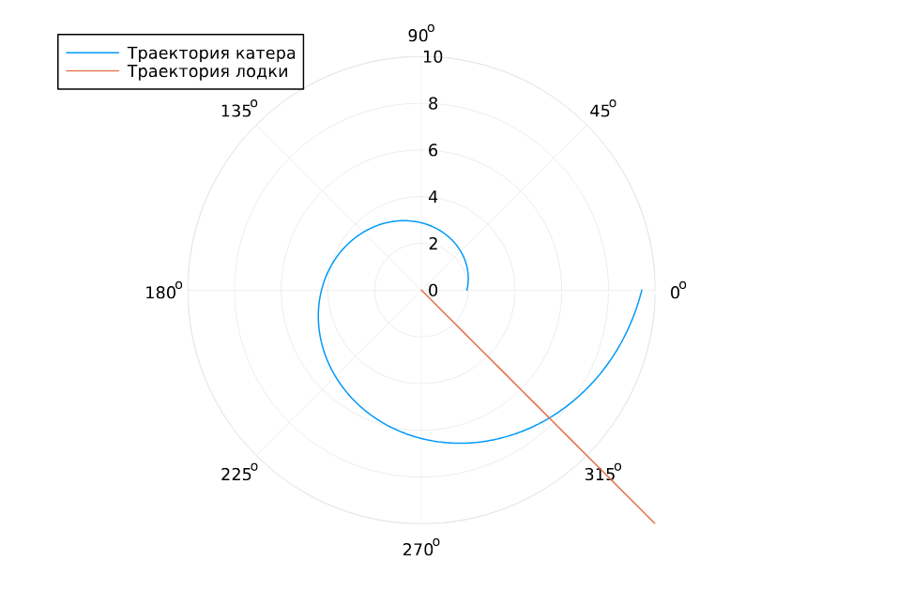
Figure 3: График для первого случая (траектория лодки и траектория катера)
Далее повторила действия для второго случая (рис. 4):
# Решение ДУ для второго случая
prob_2 = ODEProblem(f, r0_2, theta0_2)
sol_2 = solve(prob_2, saveat = 0.01)
# Построение траектории катера во втором случае
plot(sol_2.t, sol_2.u, proj=:polar, lims=(0, 15), label="Траектория катера")
# Добавление траектории лодки на график
plot!(ugol, x_lims, proj=:polar, lims=(0, 15), label="Траектория лодки")
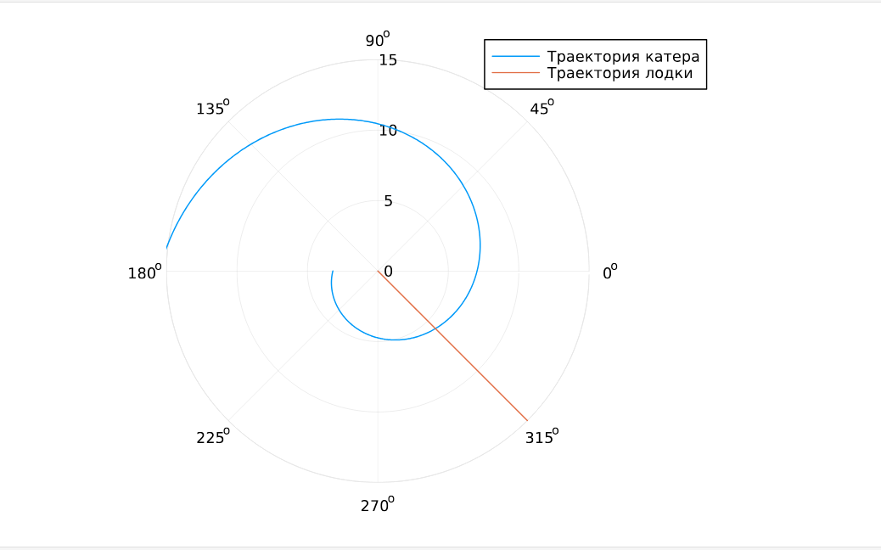
Figure 4: График для второго случая (траектория лодки и траектория катера)
- Найти точку пересечения траектории катера и лодки, код для первого случая (рис. 5):
# Точное решение уравнения движения катера
y(x) = (33*exp((10*x)/(sqrt(1581))+(10*pi)/(sqrt(1581))))/(17)
# Определение точки пересечения для первого случая
y(fi)
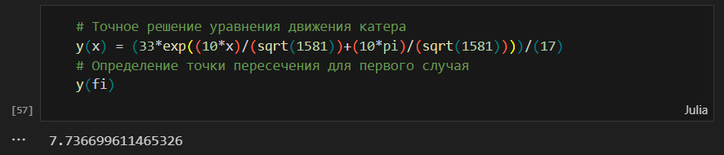
Figure 5: Найти точку пересечения траектории катера и лодки, код для первого случая
Код для второго случая (рис. 6):
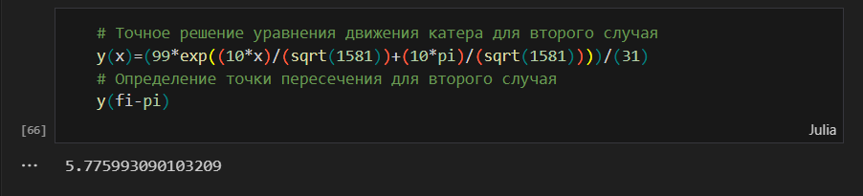
Figure 6: Найти точку пересечения траектории катера и лодки, код для второго случая

5 Выводы
В ходе данной работы я приобрела практические навыки построения математических моделей для выбора правильной стратегии при решении задач поиска.

Список литературы
1. Кривая погони [Электронный ресурс]. URL: https://ru.wikipedia.org/wiki/%D0%9A%D1%80%D0%B8%D0%B2%D0%B0%D1%8F_%D0%BF%D0%BE%D0%B3%D0%BE%D0%BD%D0%B8.

